峨山一中2016-2017学年下学期期末考试
高二物理试卷

本卷分第Ⅰ卷（选择题）和第Ⅱ卷（非选择题）两部分，满分100分，考试时间120分钟
第Ⅰ卷（选择题，共48分）
一、单选题（本题共12题，每题4 分，共48 分）
1、关于运动和力的关系，下列说法中正确的是（ ）
A．当物体所受合外力不变时，运动状态一定不变
B．当物体所受合外力为零时，速度一定不变
C．当物体运动的加速度为零时，所受合外力不一定为零
D．物体的运动方向一定是物体所受合外力的方向

2、关于平抛运动，下列说法中正确的是（ ）
A．平抛运动是匀速直线运动
B．平抛运动不是匀变速运动
C．平抛运动是匀变速曲线运动
D．做平抛运动的物体，最后落地时的速度方向一定竖直向下

3、关于地球同步通讯卫星，下述说法正确的是（ ）
A．同步通讯卫星上的物体处于超重状态
B．它运行的线速度介于第一和第二宇宙速度之间
C．地球同步通讯卫星的轨道是唯一的(赤道上方一定高度处)
D．它可以通过北京的正上方

4、一辆汽车的额定功率为73.5kw，当它以36km/h的速度行驶时，它的牵引力大小可能是（ ）
A． B. C. D.

5、关于电荷之间的相互作用，下列说法正确的是（ ）
A．同种电荷相互吸引，异种电荷相互排斥
B．同种电荷相互排斥，异种电荷相互吸引
C．不管是同种电荷还是异种电荷，都是相互吸引
D．不管是异种电荷还是同种电荷，都是相互排斥

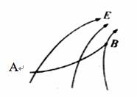
6、电场线如图，某带电粒子仅在电场力作用下由A点运动到B点，带电粒子的运动轨迹如图所示，可以判定（ ）
A. A点的电势低于B点的电势
B. 在A点的加速度大于在B点的加速度
C. 粒子带正电
D. 粒子在A点的电势能小于它在B点的电势能

7、对于水平放置的平行板电容器，下列说法不正确的是（ ）
A．将两极板的间距加大，电容将减小
B．将两极板平行错开，电容将减小
C．在下极板上放置一块等大的金属板，电容将增大
D．在两极板间放入其他电介质，电容不会改变

8、有a、b、c、d四个电阻，它们的I—U关系如图所示，
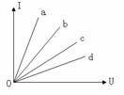
则电阻最大的是（ ）
A．a
B．b
C．c
D．d

9、电动机正常工作时（ ）
A．电能全部转化为内能
B．电能全部转化为机械能
C．电能主要转化为机械能，只有一小部分转化为内能
D．电功率等于热功率之和

10、在下图中标出了磁场B的方向、通电直导线中电流I的方向，以及通电直导线所受磁场力F的方向，其中正确的是（ ）
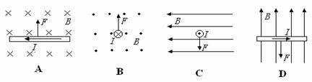

11、两相邻匀强磁场区域的磁感应强度大小不同、方向平行。一速度方向与磁感应强度方向垂直的带电粒子(不计重力)，从较弱磁场区域进入到较强磁场区域后，粒子的（ ）
A．轨道半径减小，角速度增大 B．轨道半径减小，角速度减小
C．轨道半径增大，角速度增大 D．轨道半径增大，角速度减小

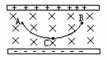
12、设空间存在竖直向下的匀强电场和垂直纸面向里的匀强磁场，如图所示，已知一离子在电场力和洛仑兹力的作用下，从静止开始自A点沿曲线ACB运动，到达B点时速度为零，C点是运动的最低点，忽略重力，以下说法不正确的是（ ）
A．这离子必带正电荷 B．A点和B点位于同一高度
C．离子在C点时速度最大 D．离子到达B点时，将沿原曲线返 回A点
第二卷（非选择题，共52分）
二、填空题（每空2 分，共12分）
13、电磁打点计时器是一种使用低压 （填“交”或“直”）流电源的计时仪器，其打点频率为 Hz．如图所示是打点计时器测定匀加速直线运动加速度时得到的一条纸带，测出AB=1.2cm，BC=2.4cm，CD=3.6cm，计数点A、B、C、D中，每相邻的两个计数点之间有四个小点未画出，则运动物体的加速度a= m/s²．
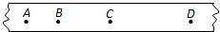

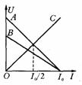
14、如图所示，直线A为电源a的路端电压与电流的关系图象；直线B为电源b的路端电压与电流的关系图象；直线C为一个电阻R的两端电压与电流关系的图象，将这个电阻R分别接到a、b两电源上，那么R接到a电源上时，电源的输出功率 （填“较大”、“较小”或“相等”),
a电源的内阻 b电源的内阻（填：“大于”、“等于”或“小于”）．
a电源的电动势 b电源的电动势（填：“大于”、“等于”或“小于”）

三、计算题（共34分）
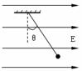
15、（6分）在如图所示的匀强电场中，一条绝缘细线的上端固定，下端栓一个大小可以忽略、质量为m的带电量为q的小球,当小球静止时，细线与竖直方向的夹角为θ，求：
（1）小球带何种电荷？
（2）匀强电场的场强是多大？

16、（10分）如图所示是在竖直平面内，由斜面和圆形轨道分别与水平面相切连接而成的光滑轨道，圆形轨道的半径为R，质量为m的小物块从斜面上距水平面高为h=2.5R的A点由静止开始下滑，物块通过轨道连接处的B、C点时，无机械能损失．求：
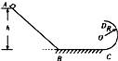
（1）小物块通过B点时速度v_{B}的大小；
（2）小物块能否通过圆形轨道的最高点D，
若能，求出小物块过D点时的速度．

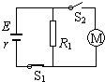
17、（10分）如图所示，电源的电动势E=110V，电阻R₁=21Ω，电动机绕组的电阻R₀=0. 5Ω，电键S₁始终闭合．当电键S₂断开时，电阻R₁的电功率是525W；当电键S₂闭合时，电阻R₁的电功率是336W，求：
（1）电源的内电阻； （2）当电键S₂闭合时流过电源的电流和电动机的输出功率．

18、（14分）如图所示，直角坐标系xOy位于竖直平面内，在水平的x轴下方存在匀强磁场和匀强电场，磁场的磁感应强度为B，方向垂直xOy平面向里，电场线平行于y轴．一质量为m、电荷量为q的带正电荷的小球，从y轴上的A点水平向右抛出．经x轴上的M点进入电场和磁场，恰能做匀速圆周运动，从x轴上的N点第一次离开电场和磁场，MN之间的距离为L，小球过M点时的速度方向与x轴正方向夹角为θ.不计空气阻力，重力加速度为g，求：
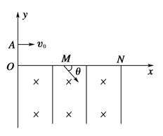
（1）电场强度E的大小和方向；
（2）小球从A点抛出时初速度v₀的大小；
（3）A点到x轴的高度h.

